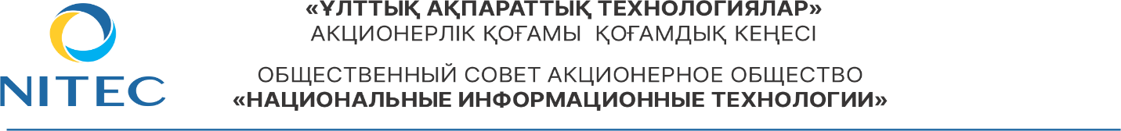

*1 марта 2023 года г.Астана*

**Предоставление отсрочки и освобождения граждан от призыва на воинскую службу в проактивном формате**

**Теперь государство предлагает гражданам Казахстана в проактивном формате без единого документа получить госуслугу о статусе прохождения воинской службы. Информация об освобождении и отсрочке гражданам от призыва предоставляется в рамках требований Закона РК о воинской службе и статусе военнослужащих.**

Призывники получат уведомление посредством SMS-сообщения от 1414 о статусе призыва в армию. Данное оповещение получают молодые парни в возрасте от 18-27 лет, подходящие под требования Закона РК о воинской службе, содержащиеся в государственных базах данных.

Проактивная услуга запущена с 1 марта текущего года. На данный момент уведомления поступает по двум статусам:

* Отсрочка от Воинской Службы;
* Освобождение от Воинской Службы.

Важно отметить, что сообщения получат только те граждане, которые зарегистрированы в [базе мобильных граждан (БМГ).](https://egov.kz/cms/ru/articles/mobilecitizen)

*«При совместной работе МЦРИАП РК, Минобороны РК и АО «НИТ» услуга по* *отсрочке и освобождению от прохождения воинской службы переведена в проактивный формат.* *Теперь благодаря этому многие призывники знают свой статус заранее. Проактивные услуги удобны тем, что государство само предлагает нужную нам услугу исключая необходимость сбора документов услугополучателем. Так, с 1 марта 2023 г. уже 320 тыс. призывников получили SМS-сообщения от 1414»,* **- отметил Председатель Правления АО «Национальные информационные технологии» Ростислав Коняшкин.**

Услуга запущена благодаря интеграциям Информационно-аналитической системы «Smart Data Ukimet» АО «Национальные информационные технологии» с базами данных государственных органов РК, в том числе с базой данных Министерства обороны РК.

На ежегодном V Международном цифровом форуме «Digital Almaty 2023» Президент National Information Society Agency (NIA) Хван Чон Сон, оператора электронного правительства Южной Кореи, международный эксперт в области больших данных, дал высокую оценку который был впечатлен достижениями и отметил, что проект «Smart Data Ukimet является одним из лучших государственных сервисов в мире по работе с данными».

**Управление по связям с общественностью**

**АО «НИТ»**

[**www.nitec.kz**](http://www.nitec.kz)

*Справка: АО «Национальные информационные технологии» является оператором инфокоммуникационной инфраструктуры «электронного правительства» и единой транспортной системы государственных органов, а также осуществляет системно-техническое обслуживание информационных систем центральных и региональных государственных органов.*

**Активные ссылки на соцсети:** <https://www.facebook.com/nitec.kz?mibextid=LQQJ4d>

<https://instagram.com/nitec_kz?igshid=YTY2NzY3YTc>=

*За дополнительной информацией обращайтесь по телефону:*

*Динара Мажитова*

[press@nitec.kz](mailto:press@nitec.kz);+7 (7172) 701665 вн. 6104